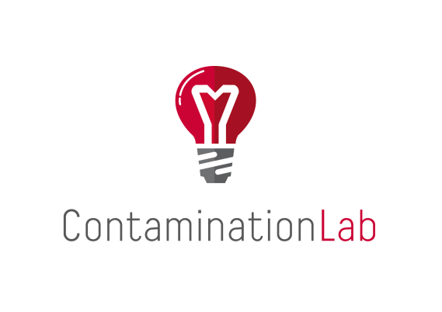

CALL 4 IDEAS

BANDO DI AMMISSIONE DI TEAM CON IDEE IMPRENDITORIALI INNOVATIVE
NEL CONTAMINATION LAB DI FAENZA

- Ente promotore

Il Contamination Lab di Faenza è un pre-incubatore d’impresa promosso dalla Fondazione Banca del Monte e Cassa di Risparmio Faenza, volto a favorire l’incontro tra giovani, studenti, ricercatori, formatori, istituzioni e aziende del territorio, allo scopo di coltivare e diffondere lo spirito imprenditoriale e facilitare la creazione di nuovi progetti vocati al tema dell’innovazione – tecnologica, sociale e culturale.

Il Contamination Lab seleziona e ospita gratuitamente al proprio interno, per un periodo di 12 mesi, team con idee imprenditoriali da sviluppare, ai quali offre spazi e servizi di formazione, tutoraggio e coaching con esperti; workshop tecnici su temi utili al perfezionamento del progetto e alla creazione dell’attività imprenditoriale; attività di confronto e networking con realtà imprenditoriali, istituzionali e della ricerca presenti sul territorio.

Il Contamination Lab è guidato dal Presidente della Fondazione Banca del Monte e Cassa di Risparmio Faenza e da un Advisory Board costituito da rappresentanti del mondo universitario e del campo imprenditoriale locale. L’Advisory Board ha il compito di valutare la validità delle proposte presentate e il percorso di avanzamento dei progetti. I team ospitati sono seguiti durante il loro percorso dal Community Manager che opera secondo le linee condivise con la Fondazione e con l’Advisory Board.

- Destinatari, requisiti di partecipazione, regole di ingaggio

Possono presentare domanda di partecipazione al presente bando – e quindi di inserimento all’interno del Contamination Lab di Faenza – gruppi di minimo due persone, in età compresa tra i 17 e i 38 anni compiuti, residenti o domiciliati nel Comune di Faenza o in un raggio di 50 km dal Comune di Faenza, non (ancora) costituiti giuridicamente in forma d’impresa o di attività libero professionale.
Almeno un componente del team dovrà possedere i requisiti sopra descritti.

Saranno valutate con particolare – ma non esclusivo – interesse idee innovative nei seguenti ambiti tematici (e nelle loro possibili aree di intersezione): materiali avanzati; IT & digital transformation; comunicazione, web e multimedia; design dei servizi e del prodotto; rigenerazione urbana; food & wine; agricoltura & agritech; turismo.

I gruppi ammessi saranno tenuti a rispettare il Regolamento di uso degli spazi; a cooperare con gli altri gruppi ospitati e con il personale responsabile della gestione del pre-incubatore; a partecipare attivamente ai workshop, agli incontri e alle attività organizzate; a presentare con cadenza prestabilita l’avanzamento del proprio progetto di fronte all’Advisory Board del Contamination Lab e a porre il massimo impegno con l’obiettivo a costituirsi in impresa nel territorio faentino entro 18 mesi dalla data di ingresso nel pre-incubatore.

- Modalità di partecipazione

Per partecipare al presente bando è necessario inviare una mail contenente i due allegati di seguito elencati all’indirizzo clab@fondazionemontefaenza.it
ALLEGATI:
1. CV dei membri del team proponente, ivi incluse le indicazioni di contatto (in un unico documento pdf che sarà denominato: Team);
2. Descrizione dell’idea progettuale, seguendo il modello qui di seguito allegato (denominato: Idea).

- Modalità di valutazione e tempistiche

Il presente bando scade il 10 gennaio 2022. Una volta pervenuta la domanda, il team proponente sarà contattato dal personale responsabile della gestione del Contamination Lab e potrà essere invitato a partecipare a un colloquio di presentazione della propria idea di fronte all’Advisory Board, per approfondirne la valutazione. Il team proponente riceverà risposta definitiva entro 30 giorni dal termine del bando. Il parere finale dell’Advisory Board è insindacabile.

Contamination Lab
Fondazione Banca del Monte e Cassa di Risparmio Faenza
Via San Giovanni Bosco 1, 48018 Faenza (RA)
https://fondazionemontefaenza.it/contamination-lab/presentazione
0546 21247 – clab@fondazionemontefaenza.it

Descrizione dell’idea imprenditoriale

Nome dell’idea:
Nome dei proponenti:
Data:

Area tematica in cui ricade l’idea:

Materiali avanzati
IT & Digital Transformation
Comunicazione, web e multimedia
Design dei servizi e del prodotto
Rigenerazione urbana
Food & Wine
Agricoltura & Agritech
Turismo
Altro (specificare):

Illustrate in modo sintetico il progetto: Da quale problema o esigenza siete mossi? Quale soluzione proponete?
________________________________________________________________________________
________________________________________________________________________________
________________________________________________________________________________
________________________________________________________________________________
________________________________________________________________________________
________________________________________________________________________________
________________________________________________________________________________
________________________________________________________________________________
________________________________________________________________________________
________________________________________________________________________________
________________________________________________________________________________
________________________________________________________________________________

- Descrivete gli aspetti innovativi del progetto (rispetto a possibili prodotti o servizi già esistenti sul mercato).
_______________________________________________________________________________
________________________________________________________________________________
________________________________________________________________________________
________________________________________________________________________________
________________________________________________________________________________
________________________________________________________________________________
________________________________________________________________________________
________________________________________________________________________________
________________________________________________________________________________
________________________________________________________________________________

- Descrivete le principali ricadute (ad es. economiche, occupazionali, sociali, ambientali) che il progetto potrebbe avere sul territorio.

________________________________________________________________________________
________________________________________________________________________________
________________________________________________________________________________
________________________________________________________________________________
________________________________________________________________________________
________________________________________________________________________________
________________________________________________________________________________
________________________________________________________________________________
________________________________________________________________________________

- Descrivete gli eventuali elementi di replicabilità ed internazionalizzazione del progetto.
_______________________________________________________________________________
________________________________________________________________________________
________________________________________________________________________________
________________________________________________________________________________
________________________________________________________________________________
________________________________________________________________________________
________________________________________________________________________________
________________________________________________________________________________
________________________________________________________________________________

